Pirkimo sąlygų 2 priedas „Techninė specifikacija“

LAIPTINIŲ PLASTIKINIŲ LANGŲ ĮRENGIMO
TECHNINĖ UŽDUOTIS (SPECIFIKACIJA)

UAB „Visagino būstas“ numato atlikti gyvenamųjų namų laiptinių plastikinių langų įrengimo darbus, šiais adresais:
- Gyvenamojo namo, Veteranų g. 17, Visagine, (II laiptinės plastikinių langų įrengimas);
- Gyvenamojo namo, Taikos pr. 72V, Visagine, (II laiptinės plastikinių langų įrengimas);
- Gyvenamojo namo, Taikos pr. 42, Visagine, (I laiptinės plastikinių langų įrengimas);
- Gyvenamojo namo, Visagino g. 12, Visagine, (I laiptinės plastikinių langų įrengimas);
- Gyvenamojo namo, Partizanų g. 16, Visagine, (laiptinės plastikinių langų įrengimas);
- Gyvenamojo namo, Kosmoso g. 14, Visagine, (II ir III laiptinės plastikinių langų įrengimas);
- Gyvenamojo namo, Parko g. 25, Visagine, (I ir II laiptinės plastikinių langų įrengimas).
Darbai turi būti atlikti per 4 (keturis) mėnesius nuo sutarties sudarymo dienos.
Vadovaujantis Aplinkos apsaugos kriterijų, kuriuos perkančiosios organizacijos ir perkantieji subjektai turi taikyti pirkdami prekes, paslaugas ar darbus, taikymo tvarkos aprašo, patvirtinto Lietuvos Respublikos aplinkos ministro 2011 m. birželio 28 d. įsakymu Nr. D1-508 (su vėlesniais pakeitimais) 4.1 punktu, perkamiems langams taikomi minimalūs aplinkos apsaugos kriterijai, nurodyti XII skyriaus 21 punkte:
Tiekėjas, kuris pagal vertinimo rezultatus galės būti pripažintas laimėjusiu, turės pateikti:

 | Minimalus aplinkos apsaugos kriterijus | Minimalaus aplinkos apsaugos kriterijaus  atitiktį įrodantis dokumentas
1. | visose plastikinėse detalėse, kurių masė ≥ 50 g, švino ar kadmio junginiai neturi viršyti 100 ppm; | a) Ekologinis ženklas Nordic Swan arba kitas I tipo ekologinis ženklas (sertifikatas), kuris įrodytų atitiktį nustatytiems reikalavimams,  arba  b) gamintojo ir (ar) tiekėjo deklaracija (pateikiant objektyvius įrodymus),  arba  c) kiti lygiaverčiai įrodymai.
2. | visos plastikinės detalės, kurių masė ≥ 50 g, turi būti paženklintos pagal LST EN ISO 11469 ar lygiavertį standartą;
3. | produkte neturi būti naudojamas poveikį šiltnamio efektui darantis dujų užpildas, kurio globalinio šiltėjimo potencialas (GWP) > 5 (per 100 metų laikotarpį);
4. | produktas, naudojamas normaliomis naudojimo sąlygomis, neturi išskirti pavojingų cheminių medžiagų klasifikuojamų priskiriant bet kurią iš nurodytų pavojingumo frazę pagal Europos Reglamentą (EB) Nr. 1272/2008: kancerogeninės (H350, H350i, H351), toksiškos reprodukcijai (H360D, H360F, H360FD, H360Fd, H360Df, H361f, H361d, H361fd), toksiškos ar labai toksiškos (H300, H301, H310, H311, H330, H331), įkvėpus gali sukelti alerginę reakciją, astmos simptomus arba apsunkinti kvėpavimą (H334), sukeliančios paveldimus genetinius defektus (H340, H341), veikdamos ilgą laiką pakenkia kai kuriems organams (H372, H373), galinčios pakenkti organams (H371), pavojingos vandens aplinkai (H400, H410, H411, H412, H413) .

I. GYVENAMOJO NAMO VETERANŲ G. 17-II LAIPT. PLASTIKINIŲ LANGŲ ĮRENGIMAS
- Prieš pradedant darbus būtina apžiūrėti objektą, nes pateikti išmatavimai yra preliminarūs;
- Atliktiems darbams turi būti suteikiamas ne mažiau kaip penkerių metų garantinis laikotarpis, kuris pradedamas skaičiuoti nuo darbų priėmimo-perdavimo akto pasirašymo dienos.
- Atlikti darbai priduodami bei darbų priėmimo-pardavimo aktai pasirašomi dalyvaujant namo atstovui ir namo techninės priežiūros vadybininkui, perduodant naudotų medžiagų kokybę patvirtinančius dokumentus).
- Darbų eiga:
- Darbo vietos parengimas;
- Senų langų išardymas, jų išvežimas ir utilizavimas;
- Lango angokraščių (vidinių ir išorinių) paruošimas prieš montavimą;
- Naujo lango profilio montavimas su išorinių angokraščių remontu;
- Naujo lango profilio montavimas, naudojant metalinius diubelius ir statybinę putą;
- Apdailos iš lauko atlikimas ir hermetizavimas (nuo vandens patekimo į vidų);
- Palangės iš cinkuotos skardos montavimas;
- Darbo vietos po atliktų darbų sutvarkymas.
- Gaminio konstrukcija ir atidarymas pagal užsakovo pateiktą eskizą (žr. žemiau).
- Stiklinimas: su selektyviniu stiklu, profilio spalva – balta.
- Stiklo paketas ne daugiau kaip 1,1 Ug.
- Šilumos perdavimo koeficientas ne didesnis kaip 1,3 Uw.
- Langų tipas ir kiekis vnt.: 8 varstomi langai ir 10 nevarstomi langai.

Eskizas:
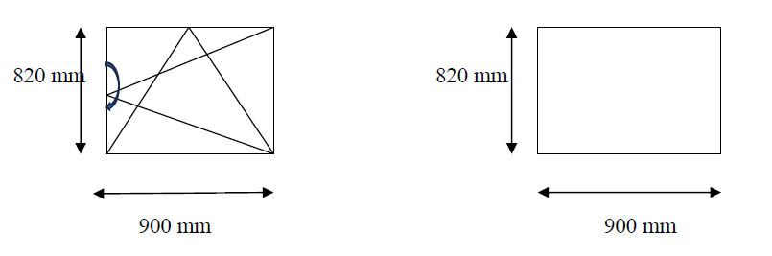

II. GYVENAMOJO NAMO TAIKOS G. 72V-II LAIPT. PLASTIKINIŲ LANGŲ ĮRENGIMAS
- Prieš pradedant darbus būtina apžiūrėti objektą, nes pateikti išmatavimai yra preliminarūs;
- Atliktiems darbams turi būti suteikiamas ne mažiau kaip penkerių metų garantinis laikotarpis, kuris pradedamas skaičiuoti nuo darbų priėmimo-perdavimo akto pasirašymo dienos.
- Atlikti darbai priduodami bei darbų priėmimo-pardavimo aktai pasirašomi dalyvaujant namo atstovui ir namo techninės priežiūros vadybininkui, perduodant naudotų medžiagų kokybę patvirtinančius dokumentus).
- Darbų eiga:
- Darbo vietos parengimas;
- Senų langų išardymas, jų išvežimas ir utilizavimas;
- Lango angokraščių (vidinių ir išorinių) paruošimas preš montavimą;
- Naujo lango profilio montavimas su išorinių angokraščių remontu;
- Naujo lango profilio montavimas, naudojant metalinius diubelius ir statybinę putą;
- Apdailos iš lauko atlikimas ir hermetizavimas (nuo vandens patekimo į vidų);
- Palangės iš cinkuotos skardos montavimas;
- Darbo vietos po atliktų darbų sutvarkymas.
- Gaminio konstrukcija ir atidarymas pagal užsakovo pateiktą eskizą (žr. žemiau).
- Stiklinimas: su selektyviniu stiklu, profilio spalva – balta.
- Stiklo paketas ne daugiau kaip 1,1 Ug.
- Šilumos perdavimo koeficientas ne didesnis kaip 1,3 Uw.
- Langų tipas ir kiekis vnt.: 4 varstomi langai ir 5 nevarstomi langai.

Eskizas:
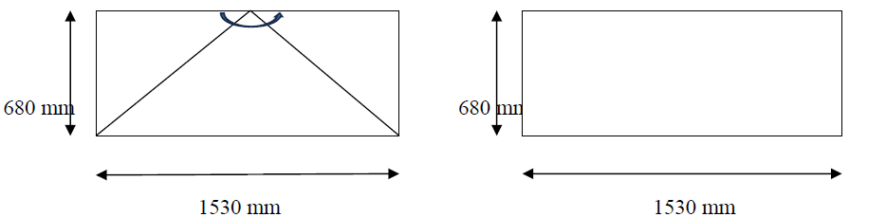

III. GYVENAMOJO NAMO TAIKOS PR. 42 -I LAIPT. PLASTIKINIŲ LANGŲ ĮRENGIMAS
- Prieš pradedant darbus būtina apžiūrėti objektą, nes pateikti išmatavimai yra preliminarūs;
- Atliktiems darbams turi būti suteikiamas ne mažiau kaip penkerių metų garantinis laikotarpis, kuris pradedamas skaičiuoti nuo darbų priėmimo-perdavimo akto pasirašymo dienos.
- Atlikti darbai priduodami bei darbų priėmimo-pardavimo aktai pasirašomi dalyvaujant namo atstovui ir namo techninės priežiūros vadybininkui, perduodant naudotų medžiagų kokybę patvirtinančius dokumentus).
- Pirkimo objektui taikomi minimalus aplinkos apsaugos kriterijai.
- Darbų eiga:
- Darbo vietos parengimas;
- Senų langų išardymas, jų išvežimas ir utilizavimas;
- Lango angokraščių (vidinių ir išorinių) paruošimas prieš montavimą;
- Naujo lango profilio montavimas su išorinių angokraščių remontu;
- Naujo lango profilio montavimas, naudojant metalinius dubelius ir statybinę putą;
- Apdailos iš lauko atlikimas ir hermetizavimas (nuo vandens patekimo į vidų);
- Palangės iš cinkuotos skardos montavimas;
- Darbo vietos po atliktų darbų sutvarkymas.
- Gaminio konstrukcija ir atidarymas pagal užsakovo pateiktą eskizą (žr. žemiau).
- Stiklinimas: su selektyviniu stiklu, profilio spalva – balta.
- Stiklo paketas ne daugiau kaip 1,1 Ug.
- Šilumos perdavimo koeficientas ne didesnis kaip 1,3 Uw.
- Langų tipas ir kiekis vnt.: 8 varstomų langų ir 10 nevarstomų langų.

Eskizas:
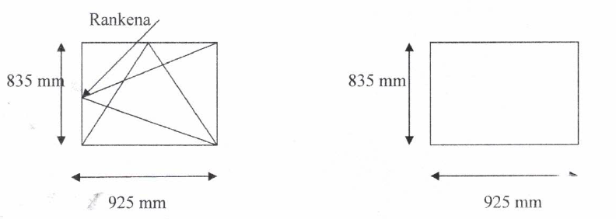

IV GYVENAMOJO NAMO VISAGINO G. 12 -I LAIPT. PLASTIKINIŲ LANGŲ ĮRENGIMAS

- Prieš pradedant darbus būtina apžiūrėti objektą, nes pateikti išmatavimai yra preliminarūs;
- Atliktiems darbams turi būti suteikiamas ne mažiau kaip penkerių metų garantinis laikotarpis, kuris pradedamas skaičiuoti nuo darbų priėmimo-perdavimo akto pasirašymo dienos.
- Atlikti darbai priduodami bei darbų priėmimo-pardavimo aktai pasirašomi dalyvaujant namo atstovui ir namo techninės priežiūros vadybininkui, perduodant naudotų medžiagų kokybę patvirtinančius dokumentus).

- Pirkimo objektui taikomi minimalus aplinkos apsaugos kriterijai.
- Darbų eiga:
- Darbo vietos parengimas;
- Senų langų išardymas, jų išvežimas ir utilizavimas;
- Lango angokraščių (vidinių ir išorinių) paruošimas prieš montavimą;
- Naujo lango profilio montavimas su išorinių angokraščių remontu;
- Naujo lango profilio montavimas, naudojant metalinius dubelius ir statybinę putą;
- Apdailos iš lauko atlikimas ir hermetizavimas (nuo vandens patekimo į vidų);
- Palangės iš cinkuotos skardos montavimas;
- Darbo vietos po atliktų darbų sutvarkymas.
- Gaminio konstrukcija ir atidarymas pagal užsakovo pateiktą eskizą (žr. žemiau).
- Stiklinimas: su selektyviniu stiklu, profilio spalva – balta.
- Stiklo paketas ne daugiau kaip 1,1 Ug.
- Šilumos perdavimo koeficientas ne didesnis kaip 1,3 Uw.
- Langų tipas ir kiekis vnt.: 8 varstomų langų ir 10 nevarstomų langų.

Eskizas:
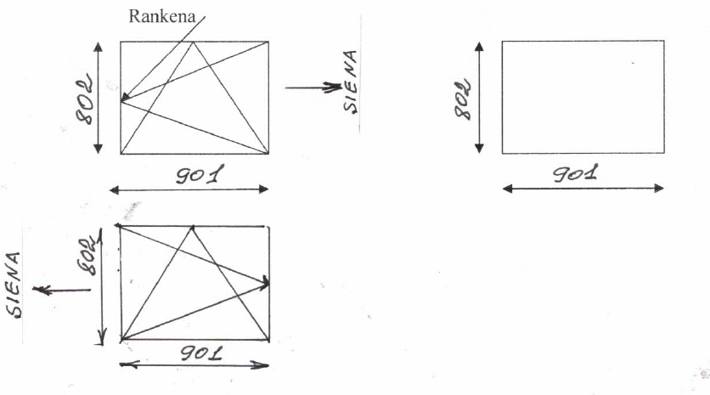

V. GYVENAMOJO NAMO PARTIZANŲ G. 16 PLASTIKINIŲ LANGŲ ĮRENGIMAS

- Prieš pasiūlant remonto darbų kainą būtina apžiūrėti objektą. Objekto apžiūra būtina:
- tiksliems langų išmatavimams nustatyti, nes pateikti išmatavimai yra preliminarūs;
- išorinei apdailai ketinamų panaudoti medžiagų kiekiui nustatyti;
- kitoms, galimoms patirti, išlaidoms nustatyti.

- Atliktiems darbams turi būti suteikiamas ne mažiau kaip penkerių metų garantinis laikotarpis, kuris pradedamas skaičiuoti nuo darbų priėmimo-perdavimo akto pasirašymo dienos.
- Atlikti darbai priduodami bei darbų priėmimo-pardavimo aktai pasirašomi dalyvaujant namo atstovui ir namo techninės priežiūros vadybininkui, perduodant naudotų medžiagų kokybę patvirtinančius dokumentus).
- Darbų eiga:
- Darbo vietos parengimas;
- Senų langų išardymas, jų išvežimas ir utilizavimas;
- Lango angokraščių paruošimas prieš montavimą;
- Naujo lango profilio montavimas be vidinio angokraščių remonto;
- Naujo lango profilio montavimas su išoriniu angokraščių remontu;
- Naujo lango profilio montavimas, naudojant metalinius diubelius ir statybinę putą;
- Apdailos iš lauko atlikimas ir hermetizavimas (nuo vandens patekimo į vidų);
- Palangės iš cinkuotos skardos montavimas;
- Rankenėlės atidarymui iš šono;
- Darbo vietos po atliktų darbų sutvarkymas.
- Gaminio konstrukcija ir atidarymas pagal užsakovo pateiktą eskizą (žr. žemiau).
- Stiklinimas: su selektyviniu stiklu, profilio spalva – balta, profilio sistema – ne mažiau kaip 6 kam.
- Stiklo paketas ne daugiau kaip 1,1 Ug.
- Šilumos perdavimo koeficientas ne didesnis kaip 1,3 Uw.
- Langų tipas ir kiekis vnt.: 24 varstomi langai, 48 nevarstomų langų.
Eskizas:
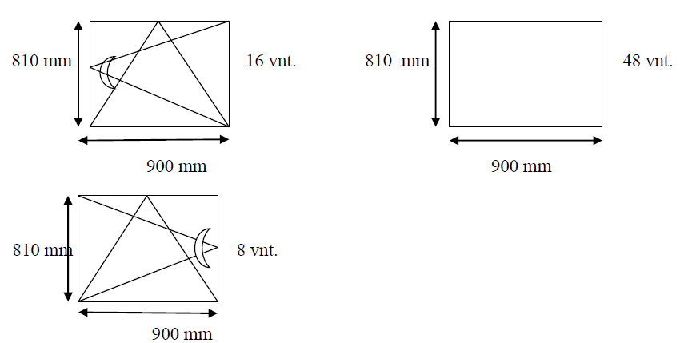

VI. DAUGIABUČIO GYVENAMOJO NAMO ADRESU KOSMOSO G. 14 2, 3 LAIPTINIŲ PLASTIKINIŲ LANGŲ ĮRENGIMAS
- Prieš pasiūlant remonto darbų kainą būtina apžiūrėti objektą. Objekto apžiūra būtina:
- tiksliems langų išmatavimams nustatyti, nes pateikti išmatavimai yra preliminarūs;
- išorinei apdailai ketinamų panaudoti medžiagų kiekiui nustatyti;
- kitoms, galimoms patirti, išlaidoms nustatyti.
- Atliktiems darbams turi būti suteikiamas ne mažiau kaip penkerių metų garantinis laikotarpis, kuris pradedamas skaičiuoti nuo darbų priėmimo-perdavimo akto pasirašymo dienos.
- Atlikti darbai priduodami bei darbų priėmimo-pardavimo aktai pasirašomi dalyvaujant namo atstovui ir namo techninės priežiūros vadybininkui, perduodant naudotų medžiagų kokybę patvirtinančius dokumentus).
- Darbų eiga:
- Darbo vietos parengimas;
- Senų langų išardymas, jų išvežimas ir utilizavimas;
- Lango angokraščių paruošimas prieš montavimą;
- Naujo lango profilio montavimas be vidinio angokraščių remonto;
- Naujo lango profilio montavimas su išoriniu angokraščių remontu;
- Naujo lango profilio montavimas, naudojant metalinius diubelius ir statybinę putą;
- Apdailos iš lauko atlikimas ir hermetizavimas (nuo vandens patekimo į vidų);
- Palangės iš cinkuotos skardos montavimas;
- Rankenėlės atidarymui iš šono;
- Darbo vietos po atliktų darbų sutvarkymas.
- Gaminio konstrukcija ir atidarymas pagal užsakovo pateiktą eskizą (žr. žemiau).
- Stiklinimas: su selektyviniu stiklu, profilio spalva – balta, profilio sistema – ne mažiau kaip 6 kam.
- Stiklo paketas ne daugiau kaip 1,1 Ug.
- Šilumos perdavimo koeficientas ne didesnis kaip 1,3 Uw.
- Langų tipas ir kiekis vnt.: 12 varstomi langai, 24 nevarstomų langų.
Eskizas:
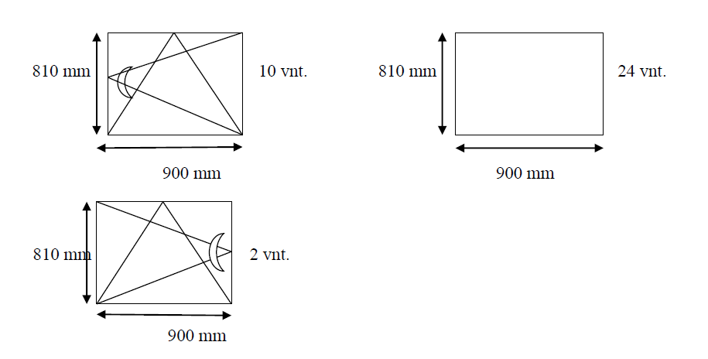

VII. GYVENAMOJO NAMO PARKO G. 25 I IR II LAIPTINIŲ
PLASTIKINIŲ LANGŲ ĮRENGIMAS

Prieš pradedant darbus būtina apžiūrėti objektą, nes pateikti išmatavimai yra preliminarūs.
1
- Atliktiems darbams turi būti suteikiamas ne mažiau kaip penkerių metų garantinis laikotarpis, kuris pradedamas skaičiuoti nuo Atliktų darbų akto pasirašymo dienos.
- Atlikti darbai priduodami Pastatų techninės priežiūros vadybininkui. Atliktų darbų aktą turi pasirašyti Pastatų techninės priežiūros vadybininkas ir Tiekėjas, perduodant naudotų medžiagų kokybę patvirtinančius dokumentus.
- Darbų eiga:
- Darbo vietos parengimas;
- Senų langų išardymas, jų išvežimas ir utilizavimas;
- Lango angokraščių (vidinių ir išorinių) paruošimas prieš montavimą;
- Naujo lango profilio montavimas su išorinių angokraščių remontu;
- Naujo lango profilio montavimas, naudojant metalinius diubelius ir statybinę putą;
- Apdailos iš lauko atlikimas ir hermetizavimas (nuo vandens patekimo į vidų);
- Palangės iš cinkuotos skardos montavimas;
- Darbo vietos po atliktų darbų sutvarkymas.
- Gaminio konstrukcija ir atidarymas pagal užsakovo pateiktą eskizą (žr. Žemiau).
- Stiklinimas: su selektyviniu stiklu, profilio spalva – balta.
- Stiklo paketas ne daugiau kaip 1,1 Ug.
- Šilumos perdavimo koeficientas ne didesnis kaip 1,3 Uw.
- Langų tipas ir kiekis vnt.:
Viso – 16 vnt. varstomų langų ir 20 vnt. nevarstomų langų, iš jų:
1 laiptinė – 8 vnt. varstomų langų ir 10 vnt. nevarstomų langų;
2 laiptinė – 8 vnt. varstomų langų ir 10 vnt. nevarstomų langų.

Eskizas:
